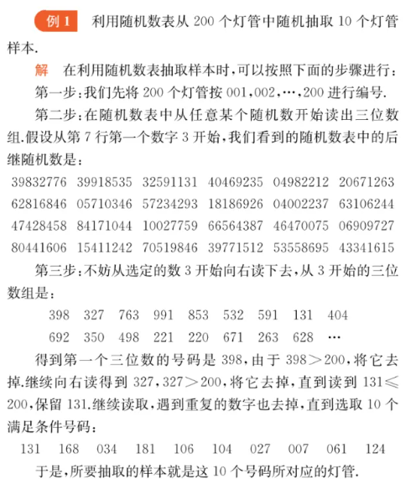
- 抽样统计
统计初步
总体：研究对象的全体
个体：总体中的每一个对象
样本：从总体中抽取的一部分个体
样本量：样本所包含的个体数量
数据的分类：观测数据、实验数据

数据的获取方法：普查、抽样调查

- 抽样方法
简单随机抽样：随机数表的阅读方法

分层随机抽样：
$$\frac{第n层要抽取的样本量}{总抽取样本量}=\frac{第n层的大小}{总体的大小}$$

- 统计图表
频数分布表：
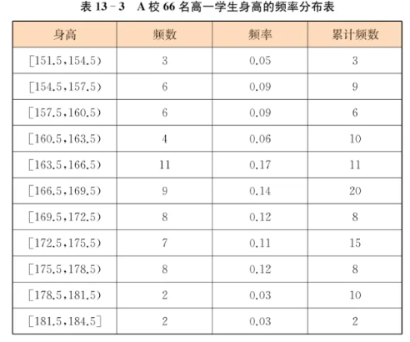
  - 求极差（数据最大值-最小值）
  - 确定组距，从而确定组数=$\frac{极差}{组距}$
  - 用频数计算每一组的频率

频率分布直方图：
坐标图 x轴：数据
y轴：频率/组距

性质：每个矩形面积=该组频率
$\sum{矩形面积}$= 1

茎叶图 仅适用于分为两组的样本
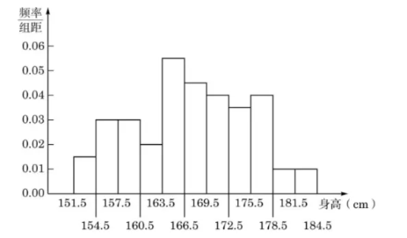
关注“茎”与“叶”的规定
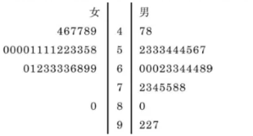
散点图：适用于描述来自同一个体的两组数据之间关系

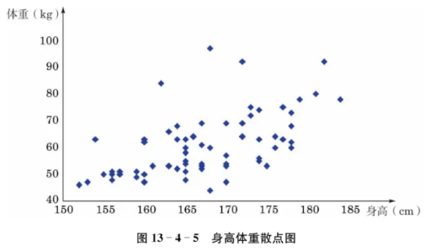

- 统计估计
中心极限定理：样本容量足够大时，样本能准确反映总体的特征

估计总体的数字特征：
样本平均数： 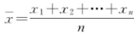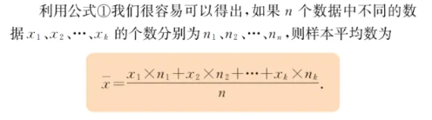

样本方差、标准差：
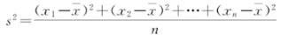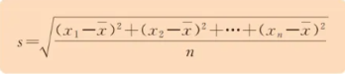

用计算器（注意是s不是σ）

估计百分位数：
首先将数据从小到大排序
第k百分位数：至少有k%*n的数据比我小，至多有(1-k%)*n的数据比我大
算法：①k%*n=m是整数，则选取$x_{m}、x_{m+1}$的平均数
②k%*n不是整数，则向上取整为t，选取$x_{t}$

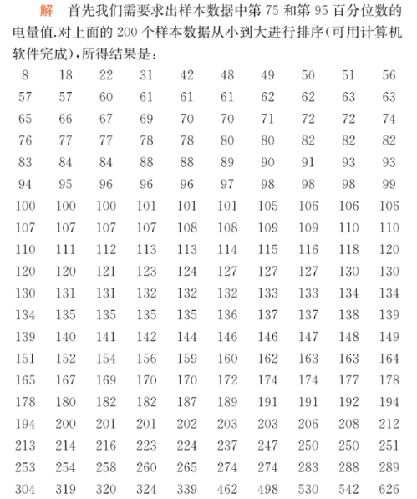

概率与导数复习

一、导数
导数的定义
$\lim_{△x→0}{\frac{f\left(x_{0}+△x\right)-f\left(x_{0}\right)}{△x}}$ =$f^{'}\left(x_{0}\right) 求\lim_{△x→0}{\frac{f\left(x_{0}\right)-f\left(x_{0}-4△x\right)}{3△x}}$ =
导数的求法
$y=\sqrt{1+lnx}$ $y=e^{sin⁡(x+b)}$
求极值、最值
求切线

二、概率
利用排列组合方法求概率
概率的关系
$$P\left(A∪B\right)=P\left(A\right)+P\left(B\right)-P\left(A∩B\right)$$
独立事件
$$P\left(A∩B\right)=P\left(A\right)*P\left(B\right) 当且仅当A与B不相关（独立）$$
条件概率
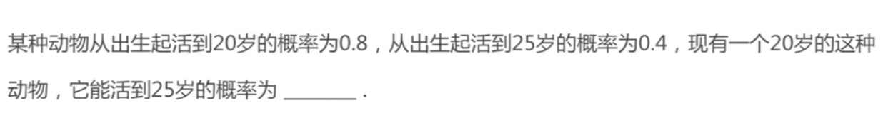
随机变量分布列
